На правах рукописи

Соколов Антон Иванович

ОРГАНИЗАЦИЯ
ГОРОДСКИХ РЕКРЕАЦИОННЫХ ТЕРРИТОРИЙ
КРУПНЫХ ГОРОДОВ ВОЛГОГРАДСКОЙ АГЛОМЕРАЦИИ
( НА ПРИМЕРЕ Г. ВОЛГОГРАДА И Г. ВОЛЖСКОГО).

18.00.04 – Градостроительство, планировка
сельских населенных пунктов

Автореферат
диссертации на соискание ученой степени
кандидата архитектуры

Санкт-Петербург - 2008

Диссертация выполнена на кафедре экологического строительства и городского хозяйства ГОУ ВПО «Волгоградский государственный архитектурно-строительный университет»

Научный руководитель:
доктор технических наук
профессор Сидоренко Владимир Федорович
Официальные оппоненты:
доктор архитектуры
профессор Митягин Сергей Дмитриевич

кандидат архитектуры Парьева Ольга Ивановна

Ведущая организация - ГОУ ВПО «Саратовский государственный технический университет»

Защита диссертации состоится «04 » июня 2008 г. в 12 часов на заседании диссертационного совета Д 212.223.05 по защите диссертаций на соискание
ученой степени кандидата архитектуры при ГОУ ВПО «Санкт-Петербургский государственный архитектурно-строительный университет» по адресу: 190005, Санкт-Петербург, 2-я Красноармейская ул., д.4, ауд. 505А.
Эл. почта: rector@spbgasu.ru
Телефакс: (812) 316-58-72

С диссертацией можно ознакомиться в библиотеке Санкт-Петербургского государственного архитектурно-строительного университета.

Автореферат разослан «____» ________________ 2008 г.

Ученый секретарь
диссертационного совета,
кандидат архитектуры
доцент С. В. Семенцов
Актуальность исследования.
В настоящее время в крупных городах наблюдается сокращение площади существующих рекреационных территорий, передача площади потенциальных рекреационных территорий под застройку.
Наблюдается запущенное состояние ряда городских рекреационных территорий, их нехватка, отсутствие единой системы городских рекреационных территорий, их концептуального развития.
Перегруженность транспортных магистралей, увеличение выбросов промышленных предприятий негативно влияют на здоровье жителей города. Наблюдается увеличение темпа жизни, частоты миграции населения, продолжительности рабочего дня. Увеличивается количество стрессовых ситуаций, что сказывается на здоровье населения.
Отдых в системе рекреационных территорий города – это не просто свободное времяпрепровождение, а самый эффективный отдых, обеспечивающийся при изменении рода деятельности, а также при смене привычной среды.

Изученность проблемы.
Изучение формирования рекреационных территорий, в том числе в городах Нижнего Поволжья, находится в центре внимания ряда научно-исследовательских и проектных институтов: Волгоградгражданпроекта, РосНИПИУрбанистики, Волгоградпроекта и других, освещено в трудах: Е.А. Ахмедовой, И.В. Барсовой, Р.В. Боброва, А.Г. Вайтенса, А.П. Вергунова, В.В. Владимирова, М.М. Гайдуковича, С.В. Генераловой, С.А. Дюжева, В.Н. Жуйкова, С.П. Заварихина, Ю.И. Курбатова, Ю.Н. Лобанова, Е.М. Микулиной, Ф.Н. Милькова, С.Д. Митягина, В.А. Нефедова, О.И. Парьевой, И.Д. Родичкина, Т.А. Славиной, В.И. Смирнова, В.П. Стаускаса, А.В. Сычевой, Ю.Б. Хромова, З.Н. Яргиной; региональные особенности формирования рекреационных территорий в Волгоградской агломерации рассматривались в исследованиях: А.В. Антюфеева, Г.М. Барсукова, А.М. Вязьмина, Д.Г. Донцова, В.И. Дроботова, И.Н. Етеревской, Н.В. Ивановой, Э.С. Косициной, Э.Э. Красильниковой, Г.А. Птичниковой, В.Ф. Сидоренко, Н.А. Самуленковой, С.С. Фролова, Т.А. Чернявской, Н.Г. Юшковой; за рубежом данной проблемой занимались: К.М. Грин, Р. Парсон, Д.О. Саймондс, Ю.Г. Фабос, Д.Х. Фостер, С.С. Фролова, Е. Чимчик. Авторы в своих исследованиях касались проблем, посвященных: учёту и использованию природно-климатических факторов в архитектурно-ландшафтном проектировании; архитектурно-пространственной организации прибрежных территорий и рекреационных территорий городов; исследованиям в области истории градостроительного, садово-паркового искусства и культуры.
Исследования в рамках организации рекреационных территорий для городов Нижнего Поволжья проводятся в рамках городских программ только с 2000 года и идут крайне медленно из-за отсутствия достаточного финансирования.
Проблемой, минимально освещенной в научном плане, является формирование рекреационных территорий крупных городов Нижнего Поволжья.
Цель исследования.
Выявление тенденций функционирования и построение перспективной модели развития рекреационных территорий в условиях Волгоградской агломерации.
Основные задачи исследования:
- анализ существующего состояния рекреационных территорий;
- изучение предпосылок, влияющих на функционирование рекреационных территорий;
- разработка предложений по перераспределению антропогенных нагрузок в системе рекреационных территорий;
- выявление закономерностей организации и возможность их учета при проектировании и использовании рекреационных территорий в условиях Волгоградской агломерации;
- разработка рекомендаций по формированию системы рекреационных территорий городов Волгограда и Волжского.

Область исследования.
Формирование структуры рекреационных территорий на основе местных специфических, экологических, природных возможностей территорий и существующей градостроительной системы центра расселения, и потребностей населения.

Методика исследования.
Системный подход, последовательное и комплексное обобщение при параллельном и взаимосвязанном исследовании проектных предложений к теоретическому и графическому моделированию. Применялись: картографический, системно-структурный и эволюционный анализ – в изучении опыта проектирования, графоаналитическое моделирование при разработке моделей и схем конкретных предложений, а так же натурные исследования территорий и социологические опросы населения.

Научная новизна:
- разработка механизмов формирования системы рекреационных территорий в развивающейся Волгоградской агломерации, не допускающих полной деградации рекреационных территорий в условиях ужесточающихся антропогенных нагрузок;
- разработка системы специфических факторов для выбора территорий, пригодных для формирования системы рекреационных территорий;
- разработка рекомендаций по реконструкции системы рекреационных территорий городов Волгограда и Волжского.
Практическое значение исследования.
Проведенное исследование позволяет рекомендовать механизмы реконструкции рекреационных территорий городов Волгоградской агломерации, которые должны использоваться на разных уровнях градостроительного проектирования: при разработке генеральных планов городов Волгограда и Волжского, градостроительного зонирования и планировки территорий городов, а так же проектов конкретных объектов капитального строительства, рекреационных территорий, жилых образований, производственных комплексов, набережных, площадей, улиц. Результаты исследования могут быть использованы в других городах и регионах с резко-континентальным климатом в схожих географических условиях.

Положения, выносимые на защиту:
• типология элементов системы рекреационных территорий в городах Волгограде и Волжском;
• принципы организации взаимодействия рекреационных территорий и систем расселения как единой устойчивой системы;
• модель организации и интеграции системы озеленения и центров расселения на примере городов Волгограда и Волжского;
• рекомендации по преобразованию и улучшению состояния рекреационных территорий городов Волгограда и Волжского.

Апробация и внедрение результатов работы:
Основные положения исследования опубликованы в научно-технических сборниках: «Проблемы и перспективы экологического строительства» (Тенерифе, Испания, 2001), «Архитектура, строительство, экология» (Барселона, Испания, 2002), научно – практической конференции Южного регионального отделения РААСН, «2002 год – год Волгоградской области в ЮРО РААСН. Первые итоги» (Волгоград, 2002), «Состояние биосферы и здоровье людей» (Пенза, 2004), «Архитектурно-градостроительные и строительные проблемы национального проекта – достойное и комфортное жилище» (Шарджа, ОАЭ, 2006), «Устойчивое развитие городов и инноваций жилищно-коммунального комплекса» (Москва, 2007), в журнале «Архитектура и строительство Москвы», №2 «Медали и дипломы РААСН. Номинация – градостроительство» (Москва, 2007), в сборниках научных конференций ВолгГАСУ (2000-2007).
Основные результаты исследования внедрены:
- в грант РААСН отделения «Градостроительство» по теме «Принципы формирования рекреационных территорий Нижнего Поволжья» (г. Москва, 2004 г.);
- в проект «Волгоград как глобальный бренд» в номинации «Город зодчих» межвузовского конкурса научных работ молодых ученых и студентов. (Диплом, 2005 г., г. Волгоград);
- в новый проект Генерального плана г. Волгограда до 2025 г. в виде проектных предложений по развитию системы озеленения г. Волгограда в разделе «Развитие природного каркаса. Городская система озеленения» (г. Волгоград, 2006 г.);
- в дипломный проект «Градостроительная концепция развития системы озеленения г. Волгограда» (диплом МООСАО, I степени, 2006 г., г. Казань);
- в дипломный проект «Градостроительная концепция развития системы озеленения г. Волгограда» (грамота Союза Архитекторов Российской Федерации, 2006 г., г. Казань);
- в работу «Градостроительная концепция развития системы озеленения г. Волгограда», отмеченную в конкурсе на лучшие научные и творческие работы в области архитектуры, градостроительства и строительных наук 2006 года (диплом Российской Академии Архитектуры и Строительных Наук (РААСН), 2007 г., Москва);
- в курсовое и дипломное проектирование «Градостроительная концепция развития системы озеленения г. Волгограда».
Объем диссертации.
Работа состоит из двух томов. Первый том содержит 134 страницы текста, включает введение, три главы, заключение и список литературы. Во второй том вошли иллюстрации и приложения, поясняющие и дополняющие текст первого тома, всего на 101 страницу.
Структура диссертации.
Структура диссертации отражает последовательность проведенного автором исследования: анализ отечественного, зарубежного опыта проектирования и использования рекреационных территорий городов. Изучение предпосылок и причин, влияющих на их планировочную структуру, выявление главных принципов и методов организации рекреационных территорий городов Волгограда и Волжского.
Содержание работы.
Во введении определяется тема работы, ее актуальность, сформулированы цели, задачи, предмет, объект, границы и методы исследования, обоснованы
научная новизна и практическое значение.
Первая глава. В настоящий момент остро стоит вопрос нехватки, деградации, загрязнения территорий, используемых или потенциально пригодных для использования в городах для отдыха населения.
Данная проблема усугубляется постепенным развитием промышленного производства, увеличением численности городского населения в основном за счет застройки существующих рекреационных территорий объектами жилого и нежилого назначения.
Градостроительное проектирование в условиях городов Волгограда и Волжского требует особого учета специфики природно-климатических условий:
- континентальный климат, абсолютный перепад температуры 70-75С, усиление ветровой нагрузки;
- природная предрасположенность к преобразованию существующих и образованию новых рекреационных территорий в связи с наличием водных ресурсов, ценных ресурсов флоры и фауны.
На сегодняшний день наблюдается уменьшение площади существующих рекреационных территорий городского, районного, микрорайонного значения, ухудшение эстетических, экологических качеств данных территорий. Высадка и частичная замена существующих древесно-кустарниковых насаждений данных территорий практически не осуществляется.
Все вышеперечисленные параметры приводят к ухудшению экологической обстановки города, негативно сказываются на здоровье жителей города.
1. Данная проблема может быть решена только на основе комплекса мероприятий по архитектурно-планировочной организации существующих территорий, выделению и резервированию потенциально пригодных территорий, учитывая все данные закономерности, специфические факторы всех смежных наук.
2. В ходе анализа существующей ситуации выявлено уменьшение площади существующих рекреационных территорий городов, увеличение численности и плотности населения в центральной части города и прилегающих к нему районах, отсутствие рекреационных территорий городского значения.
3. Выявлено несоответствие площади существующих рекреационных территорий относительно существующих нормативных показателей, т.е. на примере г. Волгограда нормы озеленения ниже нормативных показателей в 2-5 раз (данные показатели определены на основе анализа ситуации наиболее благополучных городов мира, частей городов мира в разрезе рекреации и озеленения территорий отдыха).
4. В существующей ситуации остро стоит вопрос увеличения площади и улучшения качества рекреационных территорий городов Волгограда и Волжского.
Во второй главе исследовалось формирование рекреационных территорий в условиях г. Волгограда и г. Волжского.
Города располагаются по берегам реки Волги или ее притоков. Территории городов Волгограда и Волжского обладают значительным рекреационным потенциалом. Площадь рекреационных территорий, которые используются для отдыха населением, на примере г. Волгограда составляет 1292,82 га. Получается, что на 1 человека приходится в среднем 10,8 м², тогда, как нормативный показатель составляет в среднем 25 м² на человека (данные показатели определены на основе анализа ситуации наиболее благополучных городов мира, частей городов мира в разрезе рекреации и озеленения территорий отдыха).
Существующие территории отдыха находятся в 70% случаев в запущенном, неухоженном состоянии. Городские рекреационные территории требуют комплексной реконструкции, увеличение площади зеленых насаждений, функционального насыщения.
Размещение существующих рекреационных территорий в г. Волгограде и г. Волжском происходит неравномерно. В г. Волжском рекреационные территории сконцентрированы в старой центральной части и вдоль реки Ахтубы. На примере г. Волгограда наблюдается другая картина: развитие рекреационных территорий происходит по лучевому принципу от реки Волги через административный центр района. Зеленый фонд данных территорий преимущественно состоит из старовозрастных посадок с выраженным процессом усыхания (70%). Средний возраст древесно-кустарниковой растительности составляет около 40 лет.
Большая часть зеленого фонда городов требует замены. Состояние элементов озеленения рекреационных территорий неудовлетворительное. Деградация древесно-кустарниковой растительности остро наблюдается в прилегающих зонах к промышленным комплексам.
Проектные предложения и разработки, а так же материалы различных конференций показывают решение многих проблем локального характера. Отсутствует концепция организации, использования, сохранения потенциала рекреационных территорий городов Волгограда и Волжского.
Интенсивное воздействие промышленного комплекса, несоблюдение норм выбросов и загрязнение окружающей среды приводит к деградации прилегающих территорий, которые в свою очередь могли бы являться рекреационными территориями перспективного освоения для г. Волгограда и г. Волжского.
Утрачена часть малых рек, часть засыпана, что привело к заболачиванию территорий, поднятию уровня грунтовых вод и ухудшению микроклимата. Гидрографическая система потеряла свою основную функцию – системную.
По данным ЦНИИ градостроительства (г. Москва) Волгоград отличает неравномерность размещения отдельных крупных объектов озеленения общего пользования без четкого разделения их функционального назначения, не соответствует нормативному уровень обеспеченности площадями озелененных территорий города в целом и отдельных его планировочных частей, разрозненность озелененных территорий, случайный характер их размещения, низкий уровень и некомплектность их благоустройства, что нарушает комфортность условий для отдыха горожан, затрудняет оздоровление городской среды.
В условиях рыночной экономики, когда земля в центре города постоянно дорожает, происходит сокращение площадей озелененных территорий и передача высвободившихся площадей под застройку путем административного регулирования, оперируя тем, что указанные нормы озеленения по СНиПу – до 25 м² на человека устарели, как и сами СНиПы. На основе анализа ситуации в области рекреации в наиболее развитых городах мира, в их наиболее благоприятных для проживания частях, в среднем на одного человека приходится 20-23 м² озелененных территорий, что практически эквивалентно нормам отечественных СНиПов.
- Выявлены предпосылки развития системы рекреационных территорий:
- разрозненные скверы и парки на территории городов;
- перегруженность рекреационных территорий на берегу рек Волги и Ахтубы;
- несоответствие норм озеленения на одного человека по СНиПу – в настоящий момент в городах, в среднем, 10,2 м², необходимо 25 м² на одного человека);
- показатели по загрязнению воздушного бассейна города выше предельно допустимых коэффициентов;
- необходимость экологического оздоровления населения, сохранение рекреационных территорий, в связи с их постепенной деградацией посредством влияния хозяйственного комплекса.
- На основе социологических опросов населения г. Волгограда и г. Волжского выявлены основные требования к рекреационным территориям, а в качестве основополагающих принципов формирования системы рекреационных территорий предложены:
  - принцип экономичности;
  - принцип функциональной неоднородности;
  - принцип развития и гибкости;
  - принцип трансформации и интеграции.
- Не учитывалась специфика функционирования системы рекреационных территорий городов в климатических условиях Нижнего Поволжья при постоянно возрастающих антропогенных нагрузках, и в результате застройки потенциально пригодных территорий для рекреации.
- Наблюдается превышение порогов антропогенных нагрузок на потенциально пригодные рекреационные территории городов, но не организованные (прибрежные территории), и отсутствие нагрузок в местах, предназначенных для отдыха населения (г. Волгоград - Центральный Парк Культуры и Отдыха, г. Волжский – городской парк) из-за деградации данных рекреационных территорий.
- Взаимосвязь природно-климатических факторов, социально-экономической базы, транспортной инфраструктуры и рекреационных территорий требуют создание обоснованной градостроительной системы и методики организации рекреационных территорий на основе учета специфических факторов городов Волгограда и Волжского.
В третьей главе предложены и научно обоснованы методы архитектурно-планировочной организации рекреационных территорий городов, определение емкости данных территорий.
Архитектурно-планировочную организацию системы рекреационных территорий в пределах Волгоградской агломерации целесообразно строить на основе комплексного подхода. Основными этапами комплексного подхода можно считать: объединение всех существующих рекреационных территорий городов в единую систему; дополнение данной системы необходимыми продольными и поперечными связями; определение и закрепление границ за территориями, потенциально пригодными для отдыха; разработка единой концепции, объединяющей существующие и потенциально пригодные территории, учитывая потребности населения; определение сроков и мероприятий реализации данной концепции; детализация звеньев разработанной концепции.
Рекомендуется использовать следующие типы планировочных решений в сегментах рекреационных территорий:
- дисперсное размещение центров обслуживания;
- линейно-узловое формирование рекреационного пространства с благоустройством прибрежных территорий и территорий в зоне влияния русел малых рек.
Комплексное формирование рекреационных территорий происходит на основе интеграции существующих территорий отдыха квартального, микрорайонного, районного значения в рекреационные территории городского значения.
Основные принципы интеграции:
- принцип последовательной интеграции, последовательного развития. Интеграция происходит от территорий отдыха внутридворового пространства через территории отдыха квартального, микрорайонного, районного значения в рекреационные территории городского значения;
- принцип перетекающей интеграции равнозначных элементов модели. Наблюдается интеграция равнозначных элементов модели через коммуникационные рекреационные коридоры. (Интеграция одного или нескольких дворовых рекреационных пространств, микрорайонных рекреационных территорий) и т. д.;
- принцип очаговой интеграции. Интеграция осуществляется между двумя или несколькими различными элементами модели, имеющими объективные ограничения по развитию;
- принцип параллельной интеграции. Интеграция происходит на основе коммуникационных взаимосвязей, между параллельно расположенными ветвями, состоящими из различных элементов модели;
- принцип лучевой интеграции имеет единый центр в виде полифункционального элемента модели и отходящих от него в виде лучей ветвей, соединяющих другие элементы модели с наименьшим количеством функций, значимости, площади территорий;
- принцип интеграции на основе чередования и (или) повторения участков (звеньев) элементов модели;
- принцип комбинированной интеграции. Интеграция происходит на основе некоторых или всех принципов, перечисленных выше.
В основу модели рекреационных территорий городов положена минимальная единица рекреационных территорий - внутридворовое пространство. Развитие рекреационного пространства происходит от внутридворого пространства, которое используется регулярно разными группами населения, до рекреационных территорий городского и пригородного значения. Выявлено семь основных типов элементов модели рекреационной системы городов, и рекомендована следующая транспортно-пешеходная и коммуникационная доступность к данным элементам:
• рекреационные территории внутридворового пространства - 1-3 минуты пешеходной доступности;
• рекреационные территории внутриквартального пространства - 3-5 минут пешеходной доступности;
- рекреационные территории микрорайона - 5-12 минут пешеходной доступности;
- рекреационные территории жилого района - 12-18 минут пешеходной доступности;
- рекреационные территории планировочного района - 18-40 минут пешеходной доступности или 5-15 минут транспортной доступности;
- рекреационные территории буферной зоны - 24-36 минут транспортной доступности;
- рекреационные территории пригородной зоны - 36-60 минут транспортной доступности.
В предложенной модели рекреационные территории – один из основных элементов каркаса города, которые тесно взаимодействуют с существующим коммуникационным каркасом.
На основе методов градостроительной организации элементов рекреационной системы в ходе их детализации следует насыщать данные элементы функциональными зонами с учетом их посещаемости, емкости и значимости. Даны рекомендации по элементам модели и площадям, необходимым для нормального функционирования данных элементов. Элементы модели: внутридворовые рекреационные территории (до 1,5 га), внутриквартальные рекреационные территории (до 8,0 га), микрорайонные рекреационные территории (до 12,0 га), рекреационные территории жилого района (от 200,0 га – площадь основных территорий в условиях г. Волгограда), рекреационные территории планировочного района (межрайонные клинья) – (от 100,0 га), рекреационные территории буферных зон – (от 7,0 тыс. га), пригородные рекреационные территории – (от 10,0 тыс. га).
Ландшафты данных зон должны подчеркивать и помогать раскрытию тематики зоны. Растительность в большей степени помогает выявить и подчеркнуть художественное своеобразие зон. Необходима четкая организация и выделение коммуникационного каркаса данных зон. Выявлена типология элементов озеленения в городах Волгограде и Волжском:
- типичные элементы озеленения, произрастающие на территории данного региона, имеющие повышенную устойчивость к местным климатическим условиям;
- устойчивые элементы озеленения – элементы, имеющие повышенную устойчивость к антропогенным нагрузкам, и ухудшению экологической среды;
- элементы озеленения, имеющие продолжительный срок жизни от 30 лет (древесная растительность - от 30 лет, кустарниковая растительность - от 8-10 лет);
- элементы озеленения, имеющие плотную мощную крону;
- элементы озеленения, укрепляющие корневой системой различные склоны, откосы, берега малых рек, набережных, овражно-балочных сетей;
- элементы озеленения, имеющие художественно-декоративный эффект;
- элементы озеленения, имеющие оздоровительный эффект (насаждения, обладающие высокими фитонцидными свойствами).
Рекомендован механизм по преобразованию и улучшению состояния рекреационных территорий в составе выявления границ существующих рекреационных территорий, анализа их состояния, уровня деградации, значения в системе города, функционального назначения и дендрологического состава растительности;
- разработке системы мероприятий по: поддержанию, улучшению и повышению устойчивости существующих территорий отдыха, построения модели организации системы рекреационных территорий городов, определения степени интенсивности потенциальных антропогенных нагрузок, резервирования территорий, потенциально пригодных для рекреации, определения мероприятий по улучшению и диверсификации дендрологического состава растительности;
- механизм определения источников финансирования для практической организации системы рекреационных территорий городов через средозащитные программы, возможностей увеличения количественного состава и территориального развития рекреационных территорий, что позволит привести коэффициент озеленения городских территорий к нормативному.
Основные результаты исследования:
- Установлены основные закономерности взаимодействия урбанизированных территорий с территориями, используемыми для отдыха населением при анализе отечественного и зарубежного опыта размещения рекреационных территорий в городах. Ввиду антропогенной деятельности человека, в крупных городах наблюдается сокращение площади существующих рекреационных территорий, передача площади потенциальных рекреационных территорий под застройку. Остро встает проблема сохранения существующих и организации новых территорий, способных удовлетворить возрастающие рекреационные потребности населения. Данная проблема особенно актуальна в условиях засушливого климата степной и полупустынных зон Нижнего Поволжья, особенно для городов Волгограда и Волжского.
- Установлены несоответствия площадей существующих рекреационных территорий относительно нормативных показателей. На примере г. Волгограда обеспеченность рекреационными территориями на одного жителя в 2-5 раз ниже нормативных показателей, что приводит к экологической напряженности и показывает необходимость и актуальность дальнейшего исследования данной темы.
- Предложены рекомендации по организации сегментов рекреационных территорий, которые учитывают наряду с ведущими факторами (природными, градостроительными, климатическими, урбанизацией, антропогенными нагрузками) такие факторы, как познавательные ресурсы, экономическое состояние существующих и потенциально пригодных рекреационных ресурсов, влияющие на организацию как всей системы в целом, так и отдельных ее частей.
- Даны предложения по обеспечению городского населения рекреационными территориями, позволяющие на существующем этапе определить и закрепить границы за существующими рекреационными территориями, выявить потенциально пригодные территории для осуществления рекреационной деятельности, спрогнозировать потенциальные потребности населения.
- Предложена модель рекреационных территорий городов. Модель рекреационных территорий городов базируется на системе рекреационных территорий от внутридворового пространства до пространства пригородной зоны. Выявлено семь основных типов элементов модели рекреационной системы городов, минимальной единицей которой являются рекреационные территории внутридворовых пространств. Формирование модели рекреационных территорий осуществляется на основе комплексного подхода, базирующегося на принципах интеграции существующих территорий отдыха. Определены типы планировочных решений в сегментах модели рекреационных территорий. Даны рекомендации по функциональному насыщению данных сегментов элементов модели.
- Даны рекомендации по организации, преобразованию и улучшению состояния рекреационных территорий городов, основной задачей которых является максимальное сохранение и увеличение ресурсов рекреационных территорий городов Волгоградской агломерации до нормативных показателей.

Основные результаты диссертационной работы изложены в 11 публикациях, в том числе:
- работы, опубликованные в ведущих рецензируемых научных журналах и изданиях, определенных Высшей аттестационной комиссией:
- Соколов А.И., Сидоренко В.Ф., Антюфеев А.В., Соколов И.И., Иванова Н.В., Сидоренко И.В. Диплом РААСН – Градостроительная концепция развития системы озеленения г. Волгограда – В ж.: Архитектура и строительство Москвы: Медали и дипломы РААСН. Номинация – градостроительство. – М.: – 2007.–№2. Изд-во «Редакция журнала «Архитектура и строительство Москвы», 2007. - с. 17-18
- Соколов А.И., Соколов И.И. Научные проблемы организации расселения на территории Юга России. – В кн.: Вестник Волгоградского государственного архитектурно-строительного университета, вып. №7 (26). Серия «Строительство и архитектура»: Сб. тез. докл. Волгоградского государственного архитектурно-строительного университета. – Волгоград: Изд-во ВолгГАСУ, 2007. - с. 218-221
- Соколов А.И. Ландшафтно-архитектурная среда рекреационных территорий Нижнего Поволжья. – В кн.: Вестник Волгоградского государственного архитектурно-строительного университета, вып. №9 (28). Серия «Строительство и архитектура»: Сб. тез. докл. Волгоградского государственного архитектурно-строительного университета. – Волгоград: Изд-во ВолгГАСУ, 2008. - с. 154-156

- публикации в других изданиях:
- Соколов А.И., Соколов И.И. Выбор приоритетов градостроительного развития Волгоградской групповой системы населенных мест. – В кн.: Состояние биосферы и здоровье людей: Сб. тез. докл. Материалы IV Международной научно-практической конференции. – Пенза: Изд-во ПГСХА, 2004. - с. 149-150
- Соколов А.И., Соколов И.И., Иванова Н.В. Система транспортно-коммуникационных связей на территории групповой системы расселения Нижнего Поволжья. – В кн.: Непрерывное архитектурное образование: проблемы и перспективы: Сб. тез. докл. Материалы Международной научной конференции, 19-25 сент. 2004 г. – Волгоград: Изд-во ВолгГАСУ, 2004. - с. 111-112
- Соколов А.И., Соколов И.И., Иванова Н.В. К вопросу расселения в Нижнем Поволжье. – В кн.: Города России: проблемы строительства, инженерного обеспечения, благоустройства и экологии: Сб. тез. докл. V Международной научно-практической конференции. – Пенза: Изд-во ПГСХА, 2004. - с. 159
- Соколов А.И., Соколов И.И. Типология элементов рекреационной системы. – В кн.: IХ Региональная конференция молодых исследователей Волгоградской области, Волгоград, 8-11 ноября 2005г.: Сб. тез. докл. Волгоградского государственного архитектурно-строительного университета. – Волгоград: Изд-во ВолгГАСУ, 2006. - с. 109-111
- Соколов А.И. Значение структурно-формирующих узлов в групповых системах расселения. – В кн.: IХ Региональная конференция молодых исследователей Волгоградской области, Волгоград, 8-11 нояб. 2005 г.: Сб. тез. докл. Волгоградского государственного архитектурно-строительного университета. – Волгоград: Изд-во ВолгГАСУ, 2005. - с. 78-80
- Соколов А.И. Градостроительная концепция развития системы озеленения г. Волгограда. – В кн.: Цикл семинаров «Ландшафтное проектирование, аспекты регионального развития»: Сб. тез. докл. Волгоградского выставочного центра «Регион». – Волгоград: Изд-во ВВЦ «Регион», 2006.- с. 91-93
- Соколов А.И., Соколов И.И., Иванова Н.В. Формирование рекреационных территорий Нижнего Поволжья. – В кн.: Архитектурно-градостроительные и строительные проблемы национального проекта – достойное и комфортное жилище: Сб. тез. докл. Доклады и сообщения Международной научно-практической конференции, Шарджа, ОАЭ, 21-28 апр. 2006 г.– Волгоград: Изд-во ВолгГАСУ, 2006. - с. 51-52
- Соколов А.И., Соколов И.И., Сидоренко В.Ф., Аброськина Н.В. Структура общественного обслуживания в формировании групповой системы населенных мест. – В кн.: Устойчивое развитие городов и инноваций жилищно-коммунального комплекса: Сб. тез. докл. Материалы V Международной научно-практической конференции 4-7 апреля 2007 г.,– М.: МИКХиС, 2007.– Т.1. – с. 270-272

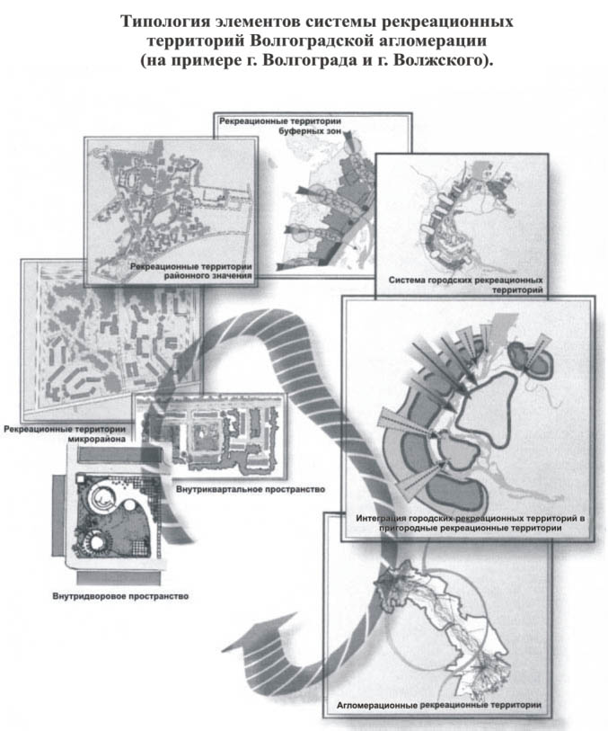

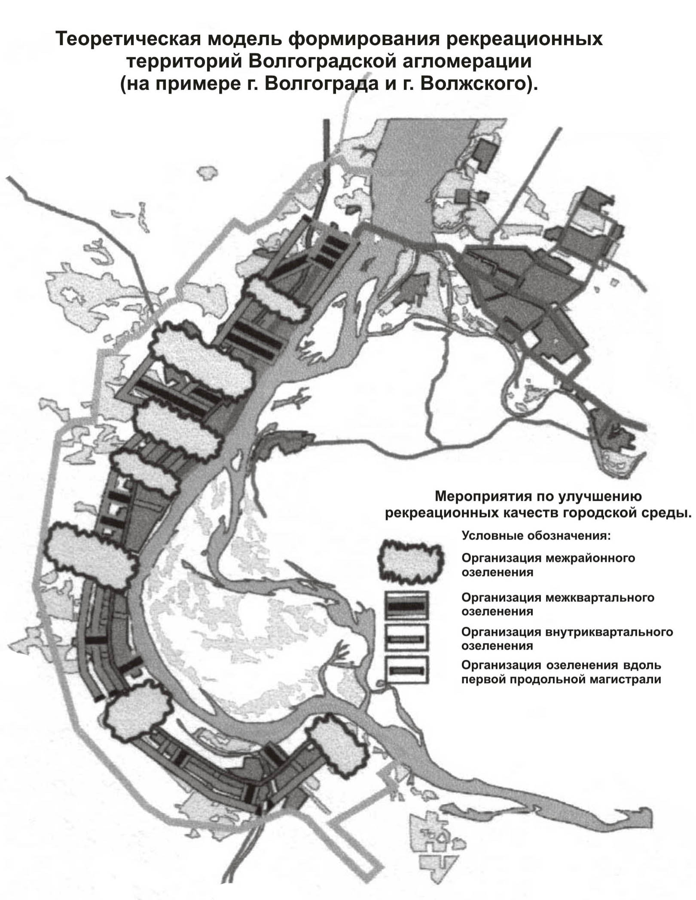

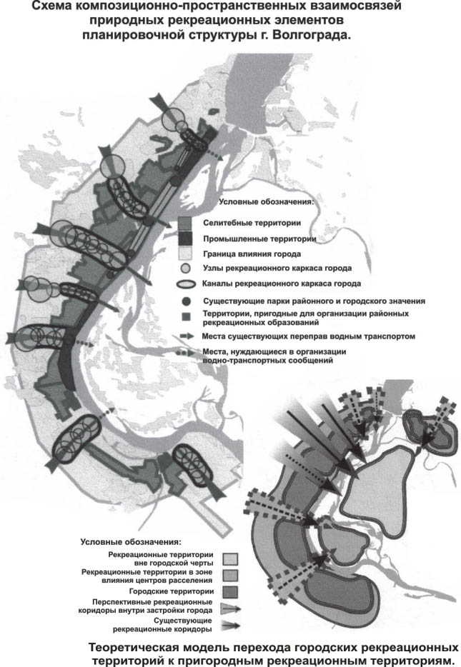

Подписано в печать 25.04.2008
Формат 60х84 1/16. Бумага офсетная.
Усл. печ. л. 4. Тираж 100 экз.
Заказ № 101.

Отпечатано в ГОУ ВПО
«Волгоградский государственный архитектурно-строительный университет»
сектор оперативной полиграфии ЦИТ
400074, Россия, г. Волгоград, ул. Академическая, д. 1

